Sezione “V. Vallerani” del Fermano
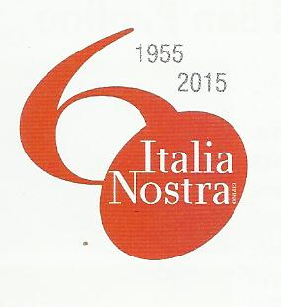

Associazione nazionale per la tutela del patrimonio storico, artistico e naturale della Nazione

SEDE: via Migliorati, 2 (palazzo Paccaroni) - 63900 FERMO

Tel. & Fax 0734 228628 - 348 8163918
fermo@italianostra.org - http://italianostra.fermo.fm
COMUNICATO STAMPA Fermo, 2 settembre 2015

Venerdì 4 il secondo appuntamento letterario nella sede di Italia Nostra
Sarà presentato "E' cambiato lo munno - viaggio a ritroso nella valle dell'Ete vivo".

Venerdì 4 settembre alle ore 18:00 presso la sede di Italia Nostra in via Migliorati, 2 a Fermo, si terrà il secondo di un ciclo di incontri letterari dedicati alla presentazione di libri, nello storico, prestigioso cortile del Palazzo Paccaroni.
L’appuntamento sarà dedicato alla presentazione del libro di Franco Giampieri "E' cambiato lo munno - viaggio a ritroso nella valle dell'Ete vivo".

La prof.ssa Guglielmina Rogante dialogherà con l'autore, associato di Italia Nostra.

"E' cambiato lo munno" riporta voci e storie di Belmonte Piceno minuziosamente e autenticamente raccolte.
Essere bambino e poi adolescente negli anni ‘50/'60, per Franco Giampieri, nato in quella campagna di Belmonte Piceno che scende dolcemente verso l’Ete Vivo, ha significato vivere in una realtà contadina che da lì a pochi anni sarebbe totalmente cambiata e la cui memoria, poco alla volta, si sarebbe persa.
Non per nostalgia o per la convinzione che allora si viveva meglio, ma per il desiderio che l’importante patrimonio della cultura contadina di quegli anni non vada perso, l’autore ha dedicato cinque anni alla ricerca di voci e documenti che contribuissero ad arricchire la sua personale testimonianza. E ne fa fede la ricca bibliografia consultata. Ne è risultato un lavoro ampio e dettagliato, scritto con evidente amore per il suo paese.
Un lavoro pregevole e profondo, un'opera originale, un modo per ... guardare al futuro attraverso il passato.

Franco Giampieri è nato a Belmonte Piceno il primo settembre 1944. Diplomato al Montani di Fermo come Perito meccanico, ha insegnato Educazione Tecnica nella Scuola Media Inferiore. Appassionato di scultura su legno ed esperto di intaglio dei noccioli, partecipa dal 1984 al mercatino del Giovedì. Nel 2008 ha pubblicato “Intaglio Minimo” un manuale per gli interessati ai piccoli intagli.

L'iniziativa, che rientra nelle celebrazioni per il 60° anniversario dell'Associazione ambientalista, gode del sostegno della Fondazione Cassa di Risparmio di Fermo.

L'ingresso è libero e aperto a tutti gli interessati.

